Функционални изисквания

Онлайн магазин за дрехи

Благоя Траяновски, Васил Николаев Зунков, Диди Йорданова Тодорова, Йордан Борисов Кърпачев, Мартин Стефанов Граховски, Христо Златков Палов

19.10.2025
Съдържание
1. Въведение 3
1.1. Цели и очаквани резултати 3
1.2. Използвани термини 3
2. Обхват на проекта 4
2.1. Обща информация 4
2.2. Бизнес процеси в организацията 4
2.2.1. Бизнес процеси, извършвани от административния отдел 4
2.2.2. Бизнес процеси, извършвани от потребител/гост 5
2.3. Логически модел на данните обработвани в организацията 8
3. Функционални изисквания към системата 11
3.1. Изисквания към функционалността за гости 11
3.2. Изисквания към функционалността за регистрирани потребители 12
3.3. Изисквания към функционалността за администратори 13
3.4. Общи функционални изисквания 14

Въведение
Настоящият документ описва функционалните спецификации на софтуер за реализиране на онлайн магазин за дрехи. Целта на проекта е да бъде създадена уеб платформа за електронна търговия, която предлага разнообразие от дрехи и модни аксесоари за жени, мъже и деца. Платформата ще позволява на потребителите да разглеждат каталог с продукти, да правят поръчки, да оставят ревюта и да получават известия за промоции и нови колекции. Системата ще осигурява удобен интерфейс както за клиентите, така и за администраторите, като автоматизира управлението на поръчки, наличности и промоции.

Цели и очаквани резултати

- Улесняване на онлайн продажбата на дрехи.
- Подобряване на клиентското изживяване чрез филтри, търсене и персонализирани предложения.
- Създаване на административен панел за ефективно управление на продукти и поръчки.
- Повишаване на ефективността на продажбите и намаляване на ръчните грешки.

Използвани термини

- административен отдел/администратори – лицата, отговорни за вътрешното функциониране на организацията;
- гост – лице, което посещава онлайн магазина, но няма направена регистрация и не притежава акаунт в базата данни;
- потребител – лице, което има профил в онлайн магазина и неговите данни като потребителско име, парола и имейл са съхранени в базата данни.

Обхват на проекта

Обща информация
Софтуерът цели осигуряването на онлайн платформа за електронна търговия на дрехи. Дейностите, изпълнявани в организацията, се поемат от административния отдел. Неговите отговорности могат да се разделят в следните категории:
- менажиране на категории продукти - добавяне, редактиране и изтриване на категории стоки;
- менажиране на продукти – добавяне, редактиране и изтриване на стоки; следене на количеството на инвентара;
- менажиране на профили – подсигуряване на изправност на потребителските профили;
- обработване на потребителски поръчки;
- генериране на отчети.
Реализирането на софтуера ще насърчи онлайн търговията както от потребителска, така и от вътрешноорганизационна гледна точка. За потребителя ще бъде улеснен процесът на закупуване, като бъдат предоставени преглед на продуктите в асортимента и възможност за покупка на избрани артикули през цялото денонощие, бърз достъп до определена категория стоки посредством опции за търсене, филтриране и сортиране, лесен и сигурен начин за разплащане и доставка на закупената поръчка. За административния отдел ще бъдат предоставени удобен начин за манипулиране на категориите продукти и самите продукти, обработване на потребителски поръчки и следене на складова наличност по автоматизиран начин, който предоставя надеждност и минимализира проявата на човешки грешки.

Бизнес процеси в организацията
Основните бизнес процеси в платформата за онлайн търговия на дрехи са свързани с покупко-продажбата на артикули между административния отдел и потребителите и/или гостите. Те могат да бъдат разделени на дейности, извършвани от администраторите и такива, извършвани от потребителите и/или гостите.

Бизнес процеси, извършвани от административния отдел

      - Менажиране на категориите продукти
Административният отдел влиза в администраторския панел след въвеждане на правилни потребителско име и парола. Там администраторът има право да създава нова категория продукт в базата данни, да променя вече съществуваща категория продукт в базата данни и да изтрива вече съществуваща категория продукт от базата данни. След завършване на направените промени, те се отразяват в базата данни.
      - Менажиране на продукти
Административният отдел влиза в администраторския панел след въвеждане на правилни потребителско име и парола. Там администраторът има право да създава нов продукт в базата данни, да променя вече съществуващ продукт в базата данни и да изтрива вече съществуващ продукт от базата данни. Той има правото да преглежда потребителките рейтинги и ревюта за съответен продукт и да сигнализира за нарушение в етичните правила и норми при писането на ревюта, които последващи действия се разглеждат в точка 2.2.1.4. След завършване на направените промени, те се отразяват в базата данни.
      - Обработка на поръчки
Административният отдел влиза в администраторския панел след въвеждане на правилни потребителско име и парола. В панела за потребителски/гост поръчки, администраторът има право да редактира статуса на поръчката, който може да има следните състояние – приета, обработвана, отказана. След завършване на направените промени, те се отразяват в базата данни.
      - Менажиране на потребителски профили
Административният отдел влиза в администраторския панел след въвеждане на правилни потребителско име и парола. В панела за контрол на потребителските профили администраторът следи за безпроблемното използване на потребителския профил. При случай на забелязано нарушение в етиката на писане на ревюта за продукт, съответното потребителско ревю може да бъде скрито за останалите потребители/гости в приложението и следва да се установи контакт с нарушителя по имейл. След завършване на направените промени, те се отразяват в базата данни.
      - Извличане на статистика за инвентара
Административният отдел влиза в администраторския панел след въвеждане на правилни потребителско име и парола. Администраторът прави заявка към базата данни за извлечение на данни по различни категории като:
- наличност на продукти;
- продажби на продукти за определен период от време;
- продажби на категории продукти за определен период от време;
- генериран оборот за определен период от време.

Бизнес процеси, извършвани от потребител/гост

      - Преглеждане на продукти
Потребителят/Гостът може да преглежда продуктите в онлайн магазина през профила си (отнася се само за роля потребител) или извън него. Продуктите се показват в страници, като върху продуктите могат да бъдат прилагани различни начини за търсене:
- търсене по категория продукт;
- търсене по ключова дума;
- търсене чрез филтриране – на продуктите се прилагат филтри за ценови диапазон, марка на продукта, цвят и/или складова наличност;
- търсене чрез сортиране – на продуктите се прилагат сортировки за подреждане по низходяща/възходяща цена, най-нови продукти и/или най-стари продукти.

      - Добавяне на продукт в любими
Потребителят може да добавя продукт в списъка си от любими продукти. Напарвените промени се записват в базата данни.

      - Добавяне на продукт в кошница
Потребителят/Гостът може да добавя продукт в потребителската си кошница от съответната страница на продукта. Направените промени се записват в базата данни.
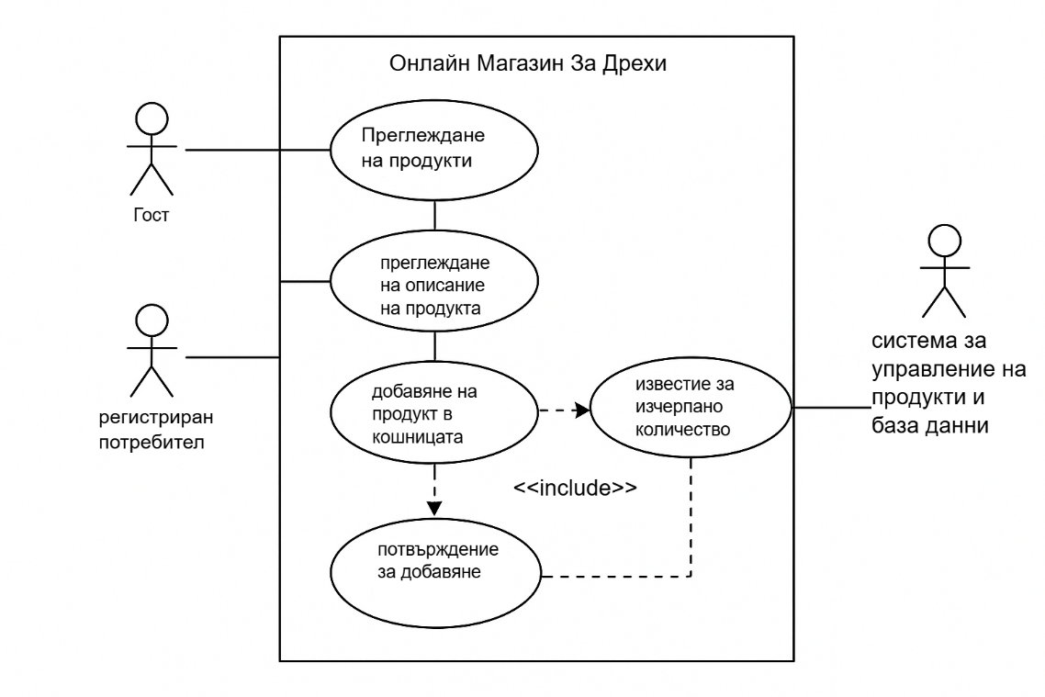
      - Редактиране на потребителска кошница
Потребителят/Гостът може да преглежда потребителската си кошница. В нея са описани добавените продукти, техния брой и единичната цена за брой. До всеки продукт е изложена сметнатата цена за броя продукти спрямо количеството им и общата сума за плащане на всички продукти. Потребителят/Гостът има правото да променя броя на съответен продукт за закупуване и да изтрие даден продукт от кошницата си. Направените промени се записват в базата данни.

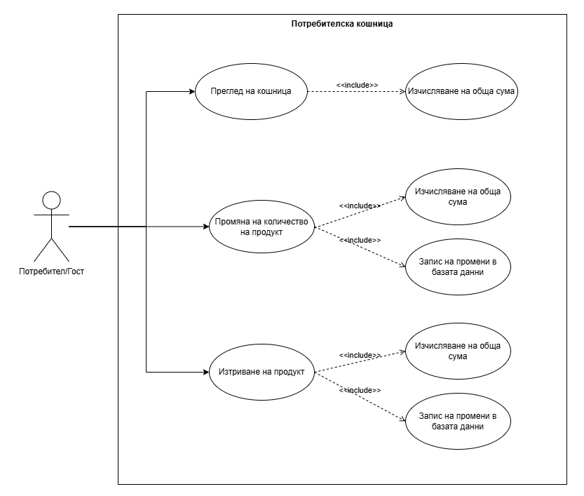
      - Плащане
След проверяване на скалдовата наличност на продуктите в потребителската кошница потребителят/гостът преминава към страницата за разплащане. Там се попълва информация за име, адрес на доставка, и се избира метод на плащане, който може да бъде следните категории: наложен платеж, плащане по банков път. Начинът за получаване на закупената поръчка е чрез услугите на куриерска фирма.

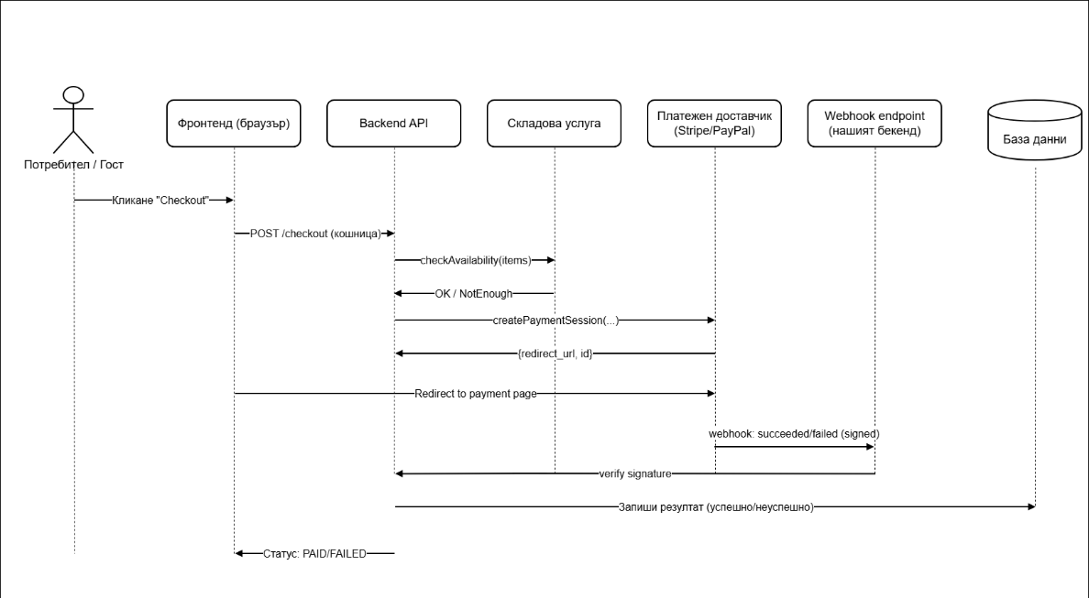
      - Добавяне на ревю и рейтинг за продукт
Потребителят може да пише ревю за закупен продукт и/или да оставя рейтинг за него само през своя профил. Направените промени се записват в базата данни.
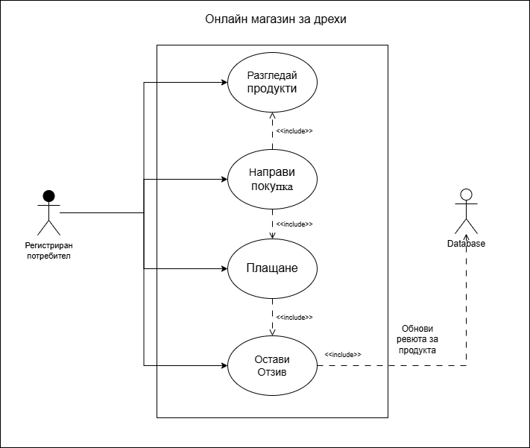

Логически модел на данните обработвани в организацията
Логическият модел на данните описва основните типове информация, с които работи организацията при реализиране на дейностите, описани в бизнес процесите. Данните ще бъдат описани в следната таблица:

Тип данни | Описание | Полета (атрибути) | Тип на данните | Отговорен отдел
Потребител | Информация за регистрирани потребители в системата | UserID, Потребителско име, Парола, Имейл, Име, Фамилия, Телефон, Адрес, Дата на регистрация, Статус | Цяло число, текст, дата | Въвежда се от потребителя; поддържа се от административния отдел
Гост |  | GuestID, Имейл, Телефон, Адрес за доставка, Сесия | Текст, число, дата | Генерира се автоматично от системата при поръчка без акаунт
  Временни данни за лица без регистрация, които извършват поръчка
Категория продукт | Списък с основни категории и подкатегории дрехи | CategoryID, Име на категория, Описание, Дата на създаване, Активна/Неактивна | Текст, дата, булев тип | Създава и поддържа административният отдел
Продукт | Основни данни за всеки артикул в магазина | ProductID, Име, Описание, Цена, Марка, Размер, Цвят, Снимка, Наличност, КатегорияID, Дата на добавяне, Активен статус | Текст, число, десетично, изображение (URL), дата | Административен отдел
Кошница | Временна информация за избраните продукти от потребител/гост | CartID, UserID/GuestID, Дата на създаване, Обща сума | Число, дата, десетично | Автоматично от системата
Артикул в кошница | Конкретни продукти в кошницата | CartItemID, CartID, ProductID, Количество, Цена за брой, Обща цена | Число, десетично | Създава се от потребителя/госта
Поръчка | Основни данни за направена поръчка | OrderID, UserID/GuestID, Дата на поръчка, Статус (приета, обработвана, отказана), Обща сума, Метод на плащане, Адрес за доставка | Дата, текст, десетично | Създава се от системата при завършена поръчка; обработва се от администратора
Артикул в поръчка | Продукти, включени в конкретна поръчка | OrderItemID, OrderID, ProductID, Количество, Цена | Число, десетично | Генерира се автоматично от системата
Плащане | Данни за извършено плащане | PaymentID, OrderID, Метод на плащане, Сума, Дата на плащане, Статус | Десетично, дата, текст | Потребител / Гост; проверява се от администратора
Ревю и рейтинг | Отзиви и оценки, направени от потребители за продукти | ReviewID, ProductID, UserID, Оценка (1–5), Текст на ревю, Дата на публикуване, Статус (публично/скрито) | Текст, число, дата | Потребител; следи се от администратора
Администратор | Данни за служители с административни права | AdminID, Потребителско име, Парола, Име, Имейл, Роля, Дата на последно влизане | Текст, дата | Административен отдел
Инвентарен отче | Агрегирана информация за наличности и продажби | ReportID, Тип отчет, Период (от–до), Наличност, Брой продажби, Обща сума, Дата на генериране | Текст, дата, десетично | Генерира се автоматично от системата по заявка на администратора
Статистика за търсене | Данни за извършени търсения и филтриране на продукти | SearchID, UserID/GuestID, Ключова дума, Избрани филтри, Дата и час, Брой намерени резултати | Текст, дата, число | Автоматично събирана от системата; използва се от маркетинг отдела

Функционални изисквания към системата
Функционалните изисквания описват конкретните действия, които системата трябва да извършва, за да поддържа описаните бизнес процеси в организацията. Те са разделени по тип потребители – гости, регистрирани потребители и администратори.

Изисквания към функционалността за гости
Гостите са потребители без създаден акаунт в системата. Те имат достъп до основните функции за преглед и поръчка на продукти.
Функции:
    - Преглед на продукти и категории
      - Системата трябва да показва списък с налични продукти, подредени по категории и подкатегории.
      - Гостът може да използва търсене по ключова дума, филтриране (по цена, марка, рейтинг, наличност) и сортиране (по цена, популярност, новост).

    - Преглед на детайли за продукт
      - Системата трябва да визуализира описание, цена, наличност, снимки, рейтинг и ревюта за избрания продукт.

    - Добавяне на продукти в кошницата
      - Гостът може да добавя продукти в кошницата без регистрация.

    - Редактиране на кошницата
      - Гостът може да променя количеството на продуктите или да премахва артикули от кошницата.

    - Поръчка без регистрация
      - Гостът може да завърши поръчката, като предостави име, телефон, имейл и адрес за доставка.
      - Системата трябва да създаде уникален GuestID и да съхрани поръчката в базата данни.
    - Избор на метод за плащане
      - Гостът избира между „Наложен платеж“ и „Плащане по банков път“.
    - Потвърждение на поръчка
      - Системата трябва да изпрати потвърждение по имейл с номер на поръчката и статус „Приета“.

Изисквания към функционалността за регистрирани потребители
Регистрираните потребители имат достъп до разширени функции – управление на профил, история на поръчки, ревюта и др.
Функции:
    - Регистрация и вход
      - Потребителят може да създаде акаунт чрез имейл и парола.
      - Системата трябва да проверява уникалността на имейла и валидността на паролата.
      - При успешен вход системата създава сесия за потребителя.

    - Редакция на профил
      - Потребителят може да актуализира личните си данни (име, телефон, адрес, парола).

    - Преглед и търсене на продукти
      - Аналогично на функциите за гости, но с възможност за персонализирани предложения въз основа на история на търсенията и поръчките.

    - Добавяне и редактиране на кошница
      - Системата трябва да свързва кошницата с конкретния потребителски акаунт (UserID).
      - Промените да се запазват автоматично.

    - История на поръчките
      - Потребителят може да преглежда направените поръчки с информация за дата, статус и обща сума.

    - Добавяне на ревю и рейтинг
      - Потребителят може да публикува текстово ревю и оценка (1–5) само за продукти, които е закупил.
      - Администраторът има право да скрива ревюта, нарушаващи етичните правила.

    - Получаване на известия
      - Потребителят може да получава имейл известия за нови колекции, промоции и промени в статуса на поръчките.
    - Персонализирани препоръки
      - Системата трябва да анализира историята на поръчки и търсения на потребителя, за да предлага подходящи продукти.
      - Предложенията се визуализират на началната страница на потребителя и под детайлите на продуктите.

Изисквания към функционалността за администратори
Администраторите управляват съдържанието на онлайн магазина, следят поръчки, потребители и статистика.
Функции:
    - Администраторски вход
      - Достъпът се осигурява чрез защитен панел и изисква потребителско име и парола.

    - Управление на категории
      - Администраторът може да създава, редактира и изтрива категории и подкатегории.
      - Промените се записват в базата данни и се отразяват в клиентската част.

    - Управление на продукти
      - Добавяне, редактиране, или изтриване на продукти.
      - Управление на снимки, описания, цени и наличности.
      - Преглед на потребителски рейтинги и ревюта, както и възможност за сигнализиране при нарушения.

    - Обработка на поръчки
      - Промяна на статус на поръчка (приета, обработвана, отказана).
      - Преглед на детайли за поръчките и клиентските данни.
    - Управление на потребители
      - Преглед на потребителски профили и блокиране/деактивиране при нарушения.
      - Скриване на неподходящи ревюта.
    - Генериране на отчети и статистика
      - Извличане на данни за:
      - наличност на продукти;
      - продажби по категории;
      - оборот за избран период;
      - Отчетите се генерират автоматично и могат да се експортират в табличен формат.
    - Прогнозиране на наличности
      - Системата трябва да анализира продажбите за предходни периоди и да изчислява очакваната дата на изчерпване на всеки продукт.
      - Прогнозните данни се визуализират графично (чрез диаграми) в административния панел.
      - При достигане на критично ниска наличност системата трябва да изпраща автоматично известие до администратора.

Общи функционални изисквания

    - Сигурност
      - Всички пароли се съхраняват хеширано.
      - Достъпът до административния панел е защитен.
      - Системата трябва да използва HTTPS за сигурна комуникация.

    - Проследимост
      - Всички действия (входове, поръчки, промени) се записват в логове.

    - Достъпност и използваемост
      - Интерфейсът трябва да е достъпен от различни устройства (компютри, таблети, телефони).
      - Да поддържа адаптивен дизайн (responsive layout).

    - Производителност
      - Времето за зареждане на страница не трябва да надвишава 3 секунди при стандартна интернет връзка.
      - Системата трябва да може да обработва минимум 100 едновременни потребители.

    - Защита на лични данни
      - Системата трябва да осигурява съгласие от потребителя за обработка на лични данни при регистрация.
      - Данните за плащания не се съхраняват в системата, а се обработват чрез защитен външен доставчик.

    - Интеграции с външни системи
      - Системата трябва да се интегрира с външен доставчик на платежни услуги (PayPal). Интеграцията осигурява обработка на плащания чрез защитен API, без съхранение на картови данни в системата. При успешно плащане доставчикът връща потвърждение към системата, което променя статуса на поръчката на „Платена“.
      - Системата трябва да поддържа интеграция с външна куриерска фирма (Speedy). Администраторът може да избере куриер при създаване на поръчка. Системата трябва да изпраща данните за доставка чрез API (име, адрес, телефон, номер на поръчка). След изпращане куриерът връща номер за проследяване (tracking number), който се запазва в базата данни и се показва на клиента.
      - Всички външни комуникации трябва да използват защитени протоколи (HTTPS/SSL).

